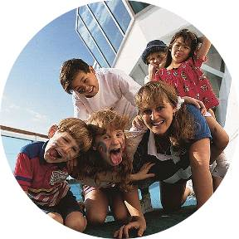
皇家加勒比邮轮—海洋水手号
新加坡 马来西亚（吉隆坡、兰卡威、槟城）
泰国（普吉岛）8天7晚纯玩之旅
出团时间: 2014年1月22日
登船时间: 2014年1月23日


亚洲最大、世界10大邮轮之一
新加坡酒店升级为乌节文华大酒店
赠送新加坡标志鱼尾狮纪念品（回程前派发）

春节合家欢 快乐来嘻 畅游一船两岸三国风光
- 全程5星级皇家邮轮的豪华度假享受，船上多种娱乐设施能够让您度过真正的度假时光；
- 全程每日最多6餐的免费美食供您享用；
- 全程香港国泰（或新加坡航空）航空白天往返直飞新加坡
- 完全放松，食住行一次搞定，多项免费娱乐设施供你自由选择
- 畅行海域，穿梭于风景迷人的海岛与港湾
- 著名景点，名胜世界圣淘沙，佛牙寺等
- 豪华住宿’新加坡特别安排乌节文华大酒店Mandarin Orchard Singapore
333 Orchard Road, Singapore 238867, Singapore，T：00 65 6737 2200

（备选泛太平洋酒店pan pacific、文华东方酒店Mandarin Oriental、费尔蒙酒店Fairmont、宾华酒店Marina Mandarin）
简易行程时间表
日 期 | 港 口 | 办理登船 | 抵达时间 | 启航时间
01月22日 | 香港—新加坡 | 参考航班：（国泰CX 635 1515--1910）
01月23 日 | 新加坡 | 14;00 |  | 17:00
01月24日 | 吉隆坡 |  | 08;00 | 17:00
01月25日 | 兰卡威 |  | 08:00 | 18:00
01月26日 | 槟城 |  | 07：00 | 18:00
01月27日 | 普吉岛 |  | 07：00 | 20:00
01月28日 | 海上巡游 | 畅游海上假期
01月29日 | 新加坡-香港 |  | 7:00 | 国泰CX 690 1255—1650
报价：
客 房 類 別 |  | 前2位/人
高级内舱 | M 舱 6,7,8,9层 | 9980
标准海景 | H 舱 2层 | 11880
豪华阳台 | E1 舱 6,7,8,9,10层 | 12580

注意事项：
- 以上价格均以人民币计算，大陆籍客人双人入住为标准，单人房需加100%单间费。
- 第3 位报价适用于与两位付全费客人同住一房(12岁以下小童在新加坡酒店不占床).
价格包括：邮轮船费、港务费、燃油附加费，目的地国家签证费（新加坡如若做个签需补差价￥400元/人）、香港/新加坡往返机票及机场税（非中国大陆公民参团须加收机票及地接附加费￥800元/人）、深圳前往香港机场交通、邮轮行程中用餐（根据实际航班可能不含餐），旅行社责任险。团队旅游意外险（80周岁以上老人保险公司无法购买保险）。导游司机领队服务费、新加坡乌节文华大酒店Mandarin Orchard Singapore住宿3晚

（备选泛太平洋酒店pan pacific、文华东方酒店Mandarin Oriental、费尔蒙酒店Fairmont、宾华酒店Marina Mandarin）
- 以上价格不含邮轮公司组织的马来西亚岸上游、泰国岸上游观光费、香港机场回深圳交通及一切个人消费。。
温馨提醒：按照邮轮公司规定，马来西亚及泰国岸上游由游客自愿于邮轮上旅游服务柜台参加报名购买，我公司仅给予提醒并提供便利。该项费用并不在我公司销售报价范围内。敬请理解。

详细行程参考介绍：
第一天 深圳—香港新加坡
指定时间于蛇口码头或市区集合，搭乘航空公司客机参考航班：（CX 635 1515--1910）由香港飞往“狮城”—新加坡。接机后入住酒店。
温馨提示：
1、请提前三个小时过港.
2、托运行李中不要放贵重物品，如现金、首饰，并要上锁。液体物品请拖运.
3、新加坡通用货币为新加坡币，您可在机场换取少量新加坡币备用。
4、如需在新加坡吃宵夜，推荐:老巴刹和牛顿圈，此两处为新加坡最著名的小吃夜市。
地接社：新加坡绅晖旅行社

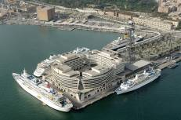
第二天 新加坡登船
早餐后前往新加坡市区游览【英国风情之旅】——鱼尾狮公园、高等法院（外观）、国会大厦（外观）、圣安德教堂（外观）、榴莲型大剧院（外观）；扬名世界的莱佛士古典酒店（新加坡最具代表性的英式建筑酒店）（外观），接着前往唐人街--牛车水，参观佛牙舍利供奉地--佛牙寺。中午12:00乘车前往新加坡世界贸易中心邮轮码头登“海洋水手号”，开始浪漫的海上之旅。在邮轮上，您可以远离喧器，抛开忧虑，尽情享受船上提供的各项设施，参加24小时停不了的精彩娱乐活动，好动的旅客可试邮轮上的各种运动和健美设施，其中包括迷你高尔夫球练习场，喜欢舒适享受的不妨到水疗美容室、美容院和水力按摩池松弛身心，电影迷可到邮轮上影院观赏精彩猛片，此外还有各类兴趣班。每天晚上来自世界各地的著名艺员还会献上一台精彩的歌舞晚会，不管您属于哪种个性，均能找到适合自己喜欢的项目。
温馨提示：
请持房卡前往大堂前台接待处挑选吉隆坡，兰卡威，槟城和普吉岛的上岸观光线路（费用自理，团队名额有限，请尽早报名。）
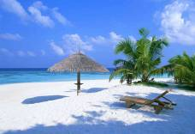
第三天 吉隆坡（马来西亚）
今天带您前往的是马来西亚最大的城市--吉隆坡。船靠港后您可以尽情浏览这座美丽的城市，坐落于吉隆坡市中心的国油双峰塔是吉隆坡的著名地标。吉隆坡位于马来半岛心脏地带，为一座新旧辉映,东方色彩与西方文明有机融合的新兴大都市。既有现代都市的时尚气派，也不乏古色古香迷人风韵。邮轮于晚

上17：00起航。
温馨提示：
1、请按照您报名参加的上岸观光线路所通知的时间和地点集合。
2、带好防晒用品，太阳眼镜，如果您参加水上活动，请带游泳衣、拖鞋等。

第四天 兰卡威（马来西亚）
兰卡威不仅是个浪漫的岛屿，还拥有浑然天成的优秀条件，使它成为东南亚的度假天堂。你可以走在兰卡威一望无垠的橡胶树和水田上面，期间散步者传统式的高脚屋，以捕鱼和种田为生的岛名三三两两，构成一幅极为悠闲的画面，邮轮于晚上17：00起航。
温馨提示：
1、请按照您报名参加的上岸观光线路所通知的时间和地点集合。
2、带好防晒用品，太阳眼镜，如果您参加水上活动，请带游泳衣、拖鞋等。

第五天 槟城（马来西亚）
槟城的魅力源自如诗如画的风光: 欧洲风情的殖民时代建筑、不同教派历史久远的朝圣地,阳光充沛的热情沙滩,更有叫人赞不绝口的槟城地道美食,其中融会了不同民族琳琅满目的传统小吃,更是老饕不容错过的特色料理,让您流连忘返…
温馨提示：
1、请按照您报名参加的上岸观光线路所通知的时间和地点集合。
2、带好防晒用品，太阳眼镜，如果您参加水上活动，请带游泳衣、拖鞋等。

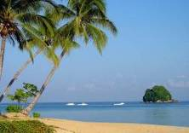
第六天 普吉岛（泰国）
海洋水手号邮轮上午11：00点抵达泰国著名度假圣地—普吉岛。游客将在芭东海岸登陆，芭东海海滩是岛上最著名的度假休闲好去处，您可以在岛上自由购物，体验岛上缤纷灿烂的生活，也可以参加船上组织的各条观光游览线路（需提前预定，费用自理）。游客按时回到船上,继续航程；入夜时分成人还可观赏具有国际表演水准的歌舞节目，至于孩子您不必担心，您可送往幼护中心由专人替您照顾。
温馨提示：
1、请按照您报名参加的上岸观光线路所通知的时间和地点集合。
2、带好防晒用品，太阳眼镜，如果您参加水上活动，请带游泳衣、拖鞋等。
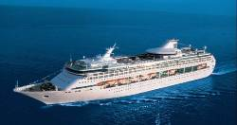
第七天 — 海上巡游
盛大的宴会将在海上举行，从早晨到午夜连续不断供应的各式美味大菜，让您享尽口福，船上除了酒、烟要自行购买，其它的食物、大菜、自助餐、及正餐时的非酒精饮料都免费

供应，让您吃饱吃好。您永远不会忘记此行的精美膳食，即便是同样的地方，游轮旅游带给您的是全新的体验。您还可以尽情地体验先进的游轮设施，想要感受全身舒畅，不妨到

水疗按摩浴池享受具有镇静作用的按摩；当您想好好地安静片刻时，也有许多气氛融洽的地方可供选择，例如玩扑克牌与各种桌上型的游戏，也可以去图书馆，沉浸书海中。还可以体验各种大型娱乐活动，水下逃生表演等。孩子们也不会寂寞，从早到晚有专业人员督导的各式休闲活动，并依孩童的年龄从3-17岁分为五个等级，让您的孩子也充分的享受旅游的乐趣，等等。这一切，都将成为您人生中的美好回忆，让你留恋忘返！
温馨提示：
请按时到大堂盛装出席鸡尾酒会及船长晚宴，或可与船长等人合影留念。

第八天 新加坡香港--深圳
游轮今日抵返新加坡,客人自行结帐，随领队安排下船, 早上07：00邮轮抵达新加坡。飞回香港。参考航班：(CX 690 1255—1650）。结束愉快的旅途！可自行于香港游玩（最长逗留期7天）或返回自个温暖的家。

1、此行程、航班仅供参考，若遇不可抗拒因素（如：遇台风、罢工等），邮轮公司有权改变行程及缩短景点游览时间，由此所产生的损失我司及邮轮公司概不负责！我社保留根据具体情况更改行程及航班的权利，请以出发通知书行程为准。
2、以上行程的靠岸及离岸时间根据实际情况可能会有所改动，具体以游轮公司发布的具体内容为准。
3、行程中到港城市的描述并非岸上游项目的内容。

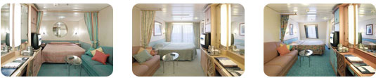

温馨提示：请随身携带国际信用卡（船上用），美元，新币等现金（船上和岸上用，可自由兑换）

豪华游轮“海洋水手”号档案

海洋水手号邮轮上的超大空间睥睨世界其他所有邮轮。超大的空间使创新更容易，各种新颖设施仅可见于水手系列的海洋水手号邮轮，舱房种类选择也更多样化，此外海洋水手号邮轮上更有前所未见最大的个人单位空间比例。
吨位：138，000吨 船长：310米 最大载客量：3840人
船宽：48米 甲板楼层：15层 平均航速：22节
首航时间：1999年11月 2004年5月翻新
类型 | 设施简介
餐饮设施 | - 富丽堂皇的三层主餐厅，无间断免费供应各式美食。  - 种类繁多、令人眼花缭乱的餐饮选择，提供休闲美食餐饮的尊尼火箭餐厅（Johnny Rockets）,供应美味牛排的Chops Grille烧烤店，以及波多菲诺Portofino意式餐厅。  - 五花八门的酒吧和小酒馆，各具风情。
餐饮设施 | 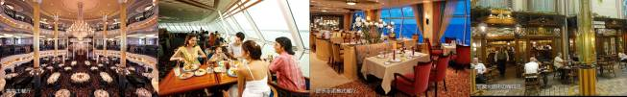
休闲健身设施 | - 标准尺寸的足球、篮球、排球运动场。  - 史无前例的创意游轮设施，包括室内真冰溜冰场和直排轮滑道，高于海平面200英尺的攀岩墙，以及小型高尔夫球场。  - 除了主甲板上的游泳池、按摩池以及咖啡吧之外，还有阳光甲板以及带市内游泳池的成人专属日光浴场。以及带有水上滑梯的冒险海滩家庭滨游乐区
休闲健身设施 | 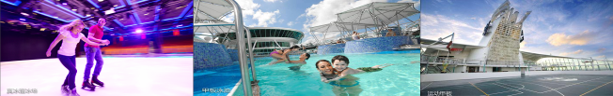
娱乐设施 | - 皇家大道是一条挑空四层的繁华商业大街，街道两旁布满了各种餐饮、娱乐及购物场所，令人目不暇接。  - 海上历奇青少年活动项目为各个年龄阶段的孩子提供由专人全程看护的活动项目，包括儿童专属餐车、电子游戏室以及迪斯科舞厅。  - 藏书超过3000册的图书馆。  - 华丽壮观的三层海上剧院将会上演有专业演员为您倾情演绎的百老汇表演秀、音乐剧以及特色舞台剧。  - 电影放映厅里会播映最新上线的热门大片。  - 配备专业DJ的夜总会，让激情狂欢通宵达旦。
娱乐设施 | 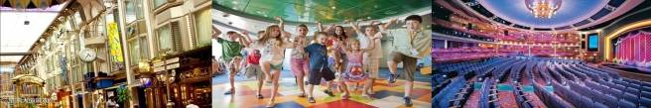
会议设施 | - 游轮备有4个免费会议设施，并可随意组合成大型会议室，最多可容纳150个座位。  - 另有多功能厅和董事会议厅，满足不同需求。
会议设施 | 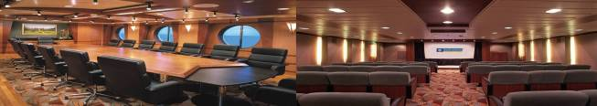

海洋水手号 ～設施簡介
免费项目：
用餐  游轮上的餐饮选择极其丰富：  - 主餐厅一日三餐  - 自助餐厅  - 24小时客房送餐服务  - 比萨店和部分冰淇淋吧 | 娱乐  - 剧场表演：百老汇歌舞、特邀明星献艺  - 冰上表演秀  - 电影  - 中庭和甲板现场音乐会  - 皇家娱乐场  - 图书馆  - 棋牌室  - 各种甲板和室内娱乐活动
运动  - 海上篮球场  - 真冰溜冰场  - 海上攀岩墙  - 迷你高尔夫  - 游泳池、日光浴场、温水按摩池  - 健身中心  - 儿童和青少年设施 | 交通  - 船票囊括了目的地港口间的海上交通费用。  - 无需车马劳顿，只需享受海上彻夜娱乐或安享休憩时光，次日轻松到达下一个精彩目的地。
船

收费项目：
· 咖啡厅、酒吧、娱乐厅、大剧院等出售的所有的饮料；
· 所有餐厅用餐时特殊咖啡（如卡布基诺、特浓咖啡等）、含酒精类饮料、酒类、可乐、汽水等；
· 纯属私人开销：如卫星电话费、美容美发、按摩、商店购物等；
· 网络咖啡店及舱房内所有上网费用；
· 赌场赌注和筹码；
· 岸上观光行程；
· 客房内的瓶装矿泉水；
· 客房送餐服务之小费；
· 就诊挂号费用、治疗费及药费。
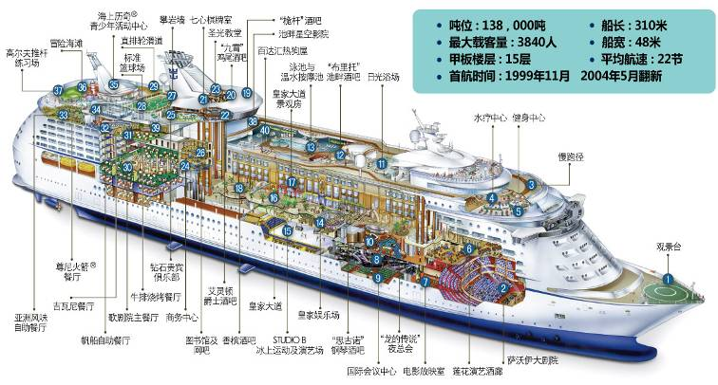

祝您旅途愉快
